Дидактический материал
Планшет «Грамотейкин»
Актуальность
Мотивация к обучению у детей не возникает сама собой. Чтобы заинтересовать и увлечь ребенка требуется много наглядностей, методических пособий и дидактического материала. Занятия должны быть не только познавательными и обучающими, но и интересными и увлекательными, носить учебно-тренирующий характер.
На занятиях по обучению грамоте с детьми старшего и подготовительного дошкольного возраста возникла острая необходимость создания вспомогательного игрового дидактического материала. Систематизировав непосредственно само занятие по обучению грамоте, получился планшет «Грамотейкин» - дидактический материал по подготовке детей к обучению грамоте и навыкам звуко-буквенного анализа.
Адресовано: Воспитателям, логопедам, дефектологам для подгрупповой и индивидуальной работы с детьми, а также учителям начальных классов.
Условия реализации: массовая, логопедическая и специализированная группа детского сада, школьные занятия.
Планшет «Грамотейкин» представляет собой обучающее игровое поле формата А4 с графическим изображением заданий по обучению грамоте и звуко-буквенному анализу. К планшету прилагаются карточки с изображением определенных символов, которые можно разместить при помощи липучек.
Цель: развитие у детей старшего дошкольного возраста и младшего школьного возраста, также у детей с ОВЗ данных возрастных категорий звукобуквенного анализа и синтеза слов, практическое овладение навыками построения предложений.
Задачи:
- Познакомить со звучащим словом, его протяженностью, способами интонационного выделения звука в слове; со слогом, со слоговой структурой слова, учить делить слова на слоги; учить выделять гласные и согласные звуки;
- Развивать фонематический слух;
- Учить звуковому анализу слов, последовательному вычленению всех звуков в слове по порядку, дифференцированию звуков по их качественным характеристикам;
- Учить определять словесное ударение, сравнивать слова по количественному и качественному звуковому составу;
- Учить составлять предложения с заданным словом, определять количество и последовательность слов в предложении;
- Обогащать словарный запас, развивать внимание и воображение;
- Учить отвечать на вопросы распространенным предложением;
- Воспитывать познавательный интерес к русскому языку.
На планшете представлены следующие локации:
- Деление на слоги
- Местонахождение заданного звука в слове
- Характеристика звука (гласный/согласный, твердый/мягкий, звонкий/глухой)
- Звукобуквенный анализ слова
- Составление предложения
Планшет и карточки располагаются перед ребенком. Ребенок выполняет задания с помощью взрослого или самостоятельно. Картинка или написанное слово на карточке прорабатывается по локациям.
- Называет слово.
- Определяет количество слогов, помещает соответствующую карточку.
- Находит местоположение заданного звука в слове. Например [с] в слове сова находится в начале слова. В локации с паровозиком помещает кружок в соответствующий вагончик.
- Дает характеристику звука: [с] – согласный, твердый, глухой, помещает соответствующие карточки-символы.
- Выполняет звуко-буквенный анализ слова (например «сова»), помещает карточки, определяет словесное ударение.
- Составляет предложение с заданным словом, называет количество слов в предложении, составляет схему предложения.

Планшет «Грамотейкин» рассчитан как на индивидуальное применение, так и на совместное с педагогом. Материал для учителя имеет ту же структуру и набор, но больший формат. В таком размере педагог помещает материал на доску и работает совместно с ребенком.
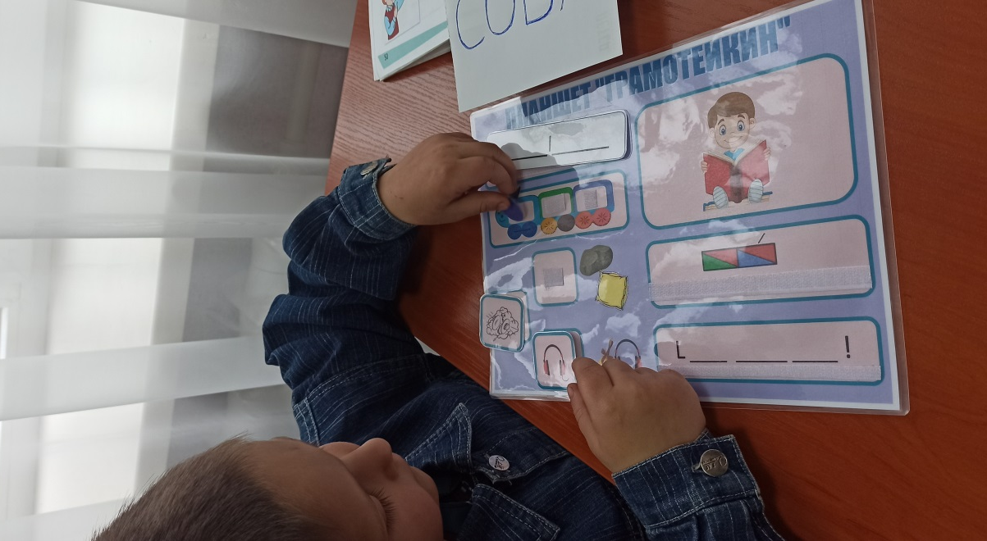
Таким образом, педагоги, стремящиеся дать детям максимум знаний и умений в доступной форме, могут воспользоваться данным материалом. Данный дидактический материал имеет ценность и результативность, так как апробирован на занятиях по подготовке к обучению грамоте. Применение планшета «Грамотейкин» вызвало у детей познавательный интерес и показало положительную динамику в овладении навыками звуко-буквенного анализа и синтеза. Дети с интересом выполняют задания, стремятся к самостоятельности. И в заключении хочется добавить: хорошо обучаться, когда не скучно!

